Γράμματα στη σκακιέρα
Γράφω στα κουτάκια λέξεις που αρχίζουν με το γράμμα που έχουν μέσα. Στο μεσαίο γράφω το όνομά μου.
 | Α | Β | Γ | Δ | 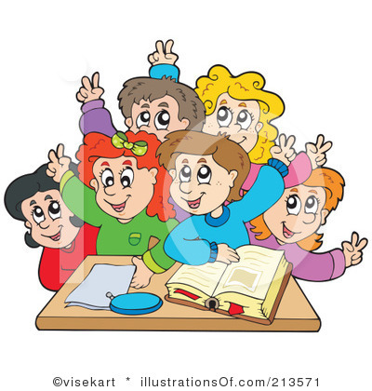
Ε | Ζ |  | Η | Θ | Ι
 | Κ |  |  | Λ | Μ
Ν | Ξ | Ο | Π | Ρ | 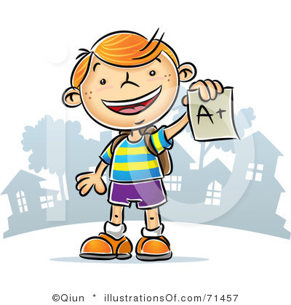
 | Σ | Τ |  | Υ | Φ
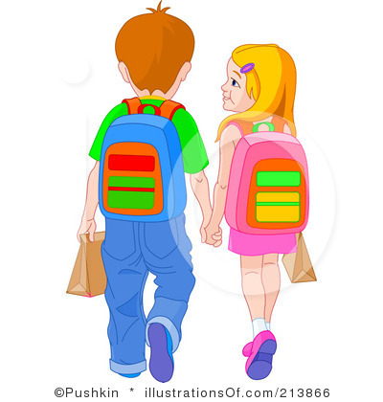 | Χ | 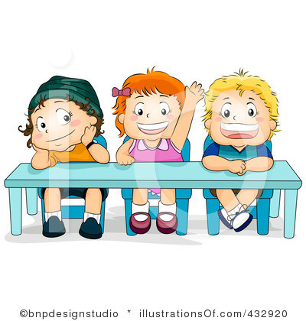 | Ψ | Ω | 